Основная образовательная программа дошкольного образования МАДОУ «Детский сад № 56» (далее – Программа) разработана в соответствии с Федеральным государственным образовательным стандартом дошкольного образования, утверждённым приказом Министерства образования и науки Российской Федерации от 17 октября 2013 года № 1155.

Содержание программы построено на основе:
- примерной основной образовательной программы дошкольного образования «От рождения до школы» под редакцией Н.Е. Вераксы, Т.С. Комаровой, М.А. Васильевой.– М.: Мозаика-Синтез, 2014; |  | 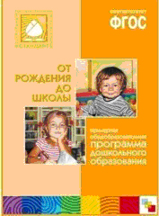
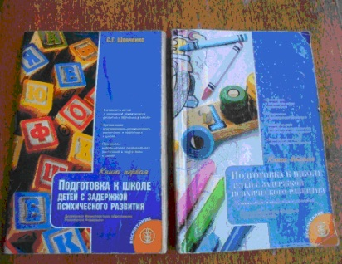 | - парциальной программы коррекционно-развивающего воспитания и подготовки к школе «Подготовка к школе детей с задержкой психического развития» / под общей ред. С.Г. Шевченко.– М.: Школьная Пресса, 2004;
- парциальной программы О.Л. Князевой, М.Д. Маханевой «Приобщение детей к истокам русской народной культуры». – СПб.: Детство-Пресс, 2002. |  | 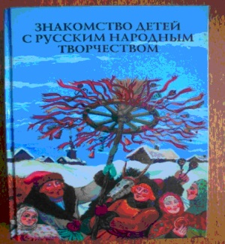

Ведущие цели Программы - создание благоприятных условий для полноценного проживания ребенком дошкольного детства, формирование основ базовой культуры личности, всестороннее развитие психических и физических качеств в соответствии с возрастными и индивидуальными особенностями, подготовка к жизни в современном обществе, к обучению в школе, обеспечение безопасности жизнедеятельности дошкольника.
Особое внимание в Программе уделяется развитию личности ребенка, сохранению и укреплению здоровья детей, а также воспитанию у дошкольников таких качеств, как:
- патриотизм;
- активная жизненная позиция;
- творческий подход в решении различных жизненных ситуаций;
- уважение к традиционным ценностям.

Эти цели реализуются в процессе разнообразных видов детской деятельности: игровой, коммуникативной, трудовой, познавательно-исследовательской, продуктивной, музыкально-художественной, чтения
по следующим основным направлениям:
- физическое развитие; | 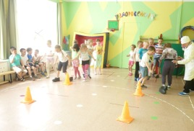
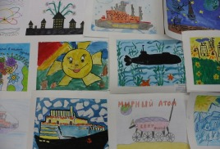 | - художественно-эстетическое развитие;
- социально-коммуникативное развитие; | 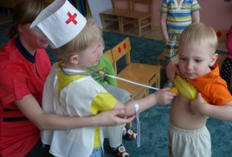
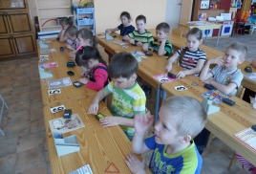 | - познавательное и речевое развитие детей.

Для достижения целей Программы первостепенное значение имеют:
- забота о здоровье, эмоциональном благополучии и своевременном всестороннем развитии каждого ребенка;
- создание в группах атмосферы гуманного и доброжелательного отношения ко всем воспитанникам, что позволяет растить их общительными, добрыми, любознательными, инициативными, стремящимися к самостоятельности и творчеству;
- максимальное использование разнообразных видов детской деятельности, их интеграция в целях повышения эффективности воспитательно-образовательного процесса;
- творческая организация (креативность) воспитательно-образовательного процесса;
- вариативность использования образовательного материала, позволяющая развивать творчество в соответствии с интересами и наклонностями каждого ребенка;
- уважительное отношение к результатам детского творчества;
- единство подходов к воспитанию детей в условиях дошкольного образовательного учреждения и семьи;
- соблюдение в работе детского сада и начальной школы преемственности, исключающей умственные и физические перегрузки в содержании образования детей дошкольного возраста, обеспечивающей отсутствие давления предметного обучения.

Программа охватывает следующие возрастные периоды физического и психического развития детей:
- ранний возраст – от 2 до 3 лет (первая младшая группа),
- младший дошкольный возраст – от 3 до 4 лет (вторая младшая группы),
- средний дошкольный возраст – от 4 до 5 лет (средняя группа),
- старший дошкольный возраст – от 5 до 7 лет (старшая и подготовительная к школе группы).

Программа состоит из 3 основных разделов (целевой, содержательный, организационный) и дополнительного раздела. Каждый из основных разделов включает обязательную и часть, формируемую участниками образовательных отношений.
Обязательная часть Программы обеспечивает достижение воспитанниками готовности к школе: необходимый уровень развития ребенка для успешного освоения им основных образовательных программ начального общего образования.
Часть, формируемая участниками образовательных отношений, отражает приоритетное направление деятельности – патриотическое воспитание дошкольников через приобщение детей к истокам русской народной культуры.

В программе представлен раздел по коррекционному образованию детей с ограниченными возможностями здоровья (задержкой психического развития). Содержание коррекционной работы обеспечивает:
- выявление особых образовательных потребностей детей с ограниченными возможностями здоровья, обусловленных недостатками в их физическом и (или) психическом развитии;
- осуществление индивидуально-ориентированной психолого-педагогической помощи детям с ограниченными возможностями здоровья с учетом особенностей психофизического развития и индивидуальных возможностей детей (в соответствии с рекомендациями психолого-медико-педагогической комиссии);
- возможность освоения детьми с ограниченными возможностями здоровья Программы и их интеграцию в образовательном учреждении.

Программа подчеркивает ценность семьи как уникального института воспитания и необходимость развития ответственных и плодотворных отношений с семьями воспитанников.
Основной целью взаимодействия с родителями является вовлечение семьи в воспитательно-образовательный процесс.
Достижение поставленной цели требует решения определённых задач:

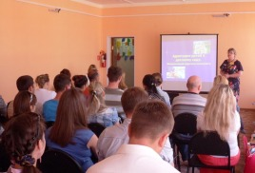 | - формирование психолого-педагогических знаний родителей, активизация их педагогического самообразования;
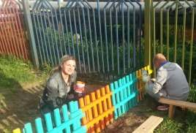 |  |  | - приобщение родителей к участию в жизни Учреждения;
- оказание помощи семьям воспитанников в развитии, воспитании и обучении детей. |  | 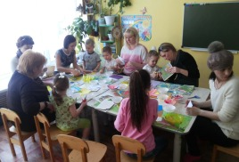

Система работы с родителями включает:
- ознакомление родителей с содержанием работы, направленной на физическое, психическое, социально-личностное и познавательно-речевое развитие ребенка;
- ознакомление родителей с результатами работы Учреждения;
- участие родителей в подготовке совместных мероприятий, в работе родительского комитета;
- обучение конкретным приемам и методам воспитания и развития ребенка в разных видах детской деятельности.

Очевидным достоинством Программы является то, что она обеспечена полным учебно-методическим комплектом, включающим методические пособия по всем линиям и направлениям развития ребенка, комплексно-тематическое планирование, наглядные пособия и рабочие тетради.

Для реализации Программы в Учреждении созданы оптимальные материально-технические условия: во всех возрастных группах организованы центры для разнообразной детской деятельности: игровой, театрализованной, изобразительной, конструктивной, опытнической, двигательной. Все центры оснащены необходимыми материально-техническими ресурсами.

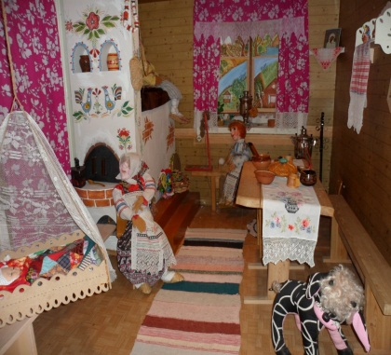 | В Учреждении оборудованы: медицинский, процедурный кабинеты, изолятор, музыкальный зал, спортивный зал. Выделены специальные помещения для коррекционной работы с детьми: кабинет учителя-дефектолога, логопедические кабинеты. Имеется музей «Русская изба». | 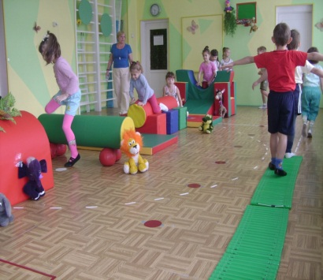
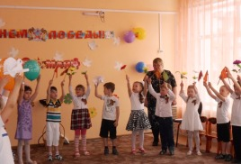 |  | 